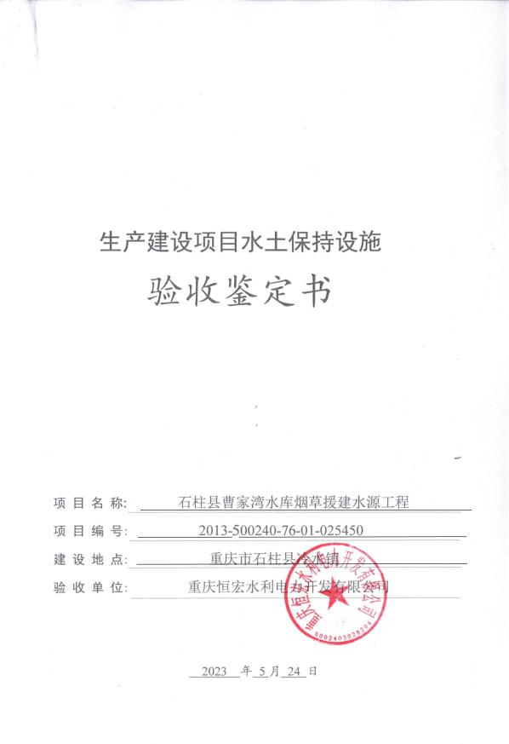
一、生产建设项目水土保持设施验收基本情况表：
项目名称 | 石柱县曹家湾水库烟草援建水源工程 | 行业  类别 | 水利
主管部门  （或主要投资方） | 重庆恒宏水利电力开发有限公司 | 项目  性质 | 新建
水土保持方案批复  机关、文号及时间 | 重庆市水利局，渝水许可〔2013〕38号，2013年10月16日
水土保持方案变更批复机关、文号及时间 | 重庆市水利局，渝水许可〔2017〕66号，2017年6月8日
水土保持初步设计批复机关、文号及时间 | /
项目建设起止时间 | 主体建设工期2016年12月~2021年1月
水土保持方案编制单位 | 重庆市水利电力建筑勘测设计研究院有限公司
水土保持初步设计  单位 | /
水土保持监测单位 | 重庆龙翰环保工程有限公司
水土保持施工单位 | 驻马店市黄淮建设工程有限公司  江苏盐城水利建设有限公司
水土保持监理单位 | 重庆渝水建筑工程咨询有限公司
水土保持设施验收报告编制单位 | 重庆龙翰环保工程有限公司

二、验收意见
根据《水利部关于加强事中事后监管规范生产建设项目水土保持设施自主验收的通知》（水保〔2017〕365号）和《水利部关于进一步深化“放管服”改革全面加强水土保持监管的意见水保〔2019〕160号》等要求，重庆恒宏水利电力开发有限公司于2023在5月24日在石柱县冷水镇召开了水土保持设施验收会议。
验收组及与会代表查勘了工程现场，查阅了有关技术资料，听取了水土保持验收报告编制单位关于水土保持设施验收情况的汇报，以及设计、监理、施工单位对有关情况的说明，经讨论，形成了验收意见如下：
- 项目概况
石柱县曹家湾水库烟草援建水源工程位于石柱县冷水镇捌龙村，坝址距冷水镇约5km，坝址处现有乡村公路通过，交通设施方便。
曹家湾烟草水源工程是以农业灌溉及烟区城镇、农村人畜饮水为主的综合性Ⅳ等小（1）型水利工程。水库总库容112.69万m³，总供水量为143.22万m³，农灌用水量为128.5万m³，占总供水量的89.7 %，人畜饮水为14.72万m3，占总供水量的10.3%。工程布置有3条管道供水，即总干管、左干管及右干管。管道总长11.994km。项目实际土石方开挖量12.15万m³（含表土剥离0.4万m³），填方6.76万m³（含表土回填0.45万m³），余方5.39万m³。余方全部运至弃渣场集中堆放。
本项目建设工期为2016年12月~2021年1月，主体建设工期共计51个月；2022年4月~2022年6月，完善了取料场的挡墙、排水措施和绿化等措施。工程总投资7319.05万元，其中：（县级配套3013.86万元，烟草援建4305.19万元）。
（二）水土保持方案批复情况
2013年10月16日，重庆市水利局以《重庆市水利局关于石柱县曹家湾烟草水源工程水土保持方案的批复》（渝水许可〔2013〕38号）对项目水土保持方案进行了批复。
（三）水土保持初步设计或施工图设计情况
2013年10月18日，建设单位取得了《重庆市水利局、重庆市发展和改革委员会关于石柱县曹家湾水库（烟草援建水源工程）初步设计报告的批复》（渝水许可〔2013〕170号）。
（四）水土保持监测情况
建设单位于2018年7月底委托重庆龙翰环保工程公司承担《石柱县曹家湾水库烟草援建水源工程》的水土保持监测工作，接受委托后，监测单位立即成立了监测项目组，根据前期施工记录、方案批复等技术资料，调查了工程建设现状，水土保持措施实施情况，以及水土流失现状等，编制完成了水土保持监测实施方案，按时递交水土保持监测季报，工程完工后，整理归纳编写水土保持监测总结报告。
监测结论：本方案的实施治理水土流失面积8.86hm²，恢复林草植被面积5.94hm²，扰动土地整治率99.32%，水土流失总治理度达到99.02%，土壤流失控制比达到1.0，渣土防护率达到97.70%，项目区林草植被恢复率达到99.0%，林草覆盖率为67.04%，平均土壤侵蚀模数降至500t/km²·a以下，6项指标全部达标，工程通过水土流失治理防治指标均能达到要求。
（五）验收报告编制情况和主要结论
建设单位于2021年3月委托重庆龙翰环保工程有限公司开展该项目水土保持设施验收报告编制工作。工程完工后，编制单位成立了水土保持设施验收技术评估组，编制单位于2023年5月提交了《石柱县曹家湾水库烟草援建水源工程水土保持设施验收报告》。
报告认为：建设单位在工程建设中重视水土保持工作，认真执行《中华人民共和国水土保持法》及法律法规，认真做好了工程建设期间的水土保持工作，落实了水土保持方案，完善了弃渣场水土保持变更，健全了质量管理体系，有效地保证了水土保持措施的顺利实施；对防治责任范围内的水土流失进行了较全面的治理，建成的水土保持设施达到了水土保持技术标准、规范的要求，完成了水土保持方案确定的防治任务，工程质量总体合格；6项水土流失防治指标均达到开发建设项目水土流失防治标准规定的防治目标；水土保持投资落实好，满足了水土保持防治要求；水土保持设施运行正常，水土保持设施运行期管护责任已经落实，可以保证水土保持功能的有效发挥。因此，该工程水土保持设施已具备验收条件，可以进行竣工验收。
- 验收结论
验收组认为：建设单位依法编制了水土保持方案，实施了水土保持变更报告确定的各项防治措施，基本完成了批复的水土流失预防和治理任务；建成的水土保持设施质量总体合格，水土流失防治指标达到本工程水土保持方案确定的目标值要求，较好地控制和减少了工程建设过程中的水土流失；建设期间建设单位已委托主体工程监理协助水土保持监理工作；运行期间的管理维护责任落实到位，符合水土保持设施验收的条件，同意该项目水土保持设施通过验收。
（七）后续管护要求
建设单位应加强对水土保持设施的管护工作，对生长不好的区域及时进行补植，定期清理排水设施等，确保其正常运行和发挥效益。

